Однією з характерних ознак гербароморфного орнаменту в яворівському плоскому різьбленні є ..
+рослинні елементи
зооморфні елементи
геральдичі елементи
антропоморфні елементи
алфавітні елементи

Найпоширенішого використання в гербароморфному орнаменті яворівського плоского різьблення зазнав традиційний мотив, що має вигляд …
+вербового листя
вербового стовбура
вербового пенька
дубового листя
букового листя

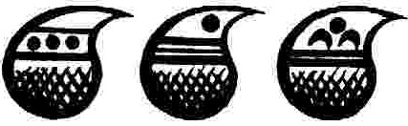В яворівському орнаменті використовується збільшений листочкоподібний мотив, опуклий з одного боку і увігнутий з другого і подібний до мотиву «огірків» південно-східних областей, відомий під назвою …
+качечки
цятки
крапки
арчасті лінії

Й.Станько, по-новому вирішуючи зображення листочків, створив мотив …
+хвилеподібного бігунця («гільце»)
еліпсоподібного бігунця («гільце»)
овалоподібного бігунця («гільце»)
зигзагоподібного бігунця («гільце»)
хвилеподібного бігуна («гільце»)

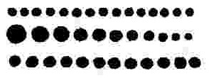З усіх геометричних форм широке застосування в яворівському різьбленні мають …
ромби
+цятки
овали
трикутники
квадрати

З усіх геометричних форм широке застосування в яворівському різьбленні мають …
ромби
+крапки
овали
трикутники
квадрати

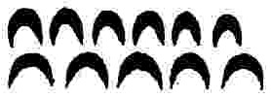Створювались цікаві стрічкові композиції орнаментів яворівського різьблення з нігтикоподібних елементів, які були дуже популярними і називались …
+підківки
ромби
цятки
овали
трикутники
квадрати

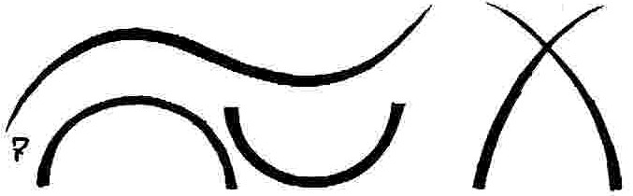 Й.Станько, по-новому вирішуючи зображення яворівського різьблення, створив мотив …
+кривульки (арчасті лінії)
підківки
ромби
цятки
овали

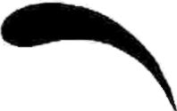 Найпоширенішого використання в гербароморфному орнаменті яворівського плоского різьблення зазнав традиційний елемент, що має вигляд …
+листочка
підківки
ромба
цятки
овала

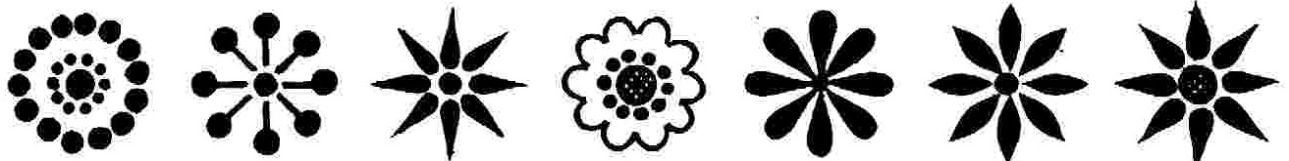 Й.Станько, по-новому вирішуючи зображення яворівського різьблення, створив мотив …
+квіти
кривульки (арчасті лінії)
підківки
листочки
цятки

 В гербароморфному орнаменті яворівського плоского різьблення використання зазнав традиційний геометр ричний елемент …
+штрихи
листочки
підківки
ромби
цятки
овали

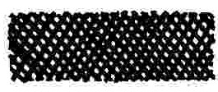 Використовується в гербароморфному орнаменті яворівського плоского різьблення традиційний геометричний елемент …
+кратки
листочки
підківки
ромби
цятки
овали

